Веселые и развивающие домашние игры

«Волшебная шкатулка»

Игра развивает мелкую моторику, навыки классификации.
Необходимый инвентарь: шкатулка, мелкие предметы или игрушки.
Сложите различные предметы небольшого размера в шкатулку и предложите ребенку вместе разобрать вещи и разложить их по разным коробкам.
! Поскольку для игры вы используете мелкие предметы, следите, чтобы ребенок не проглотил их.
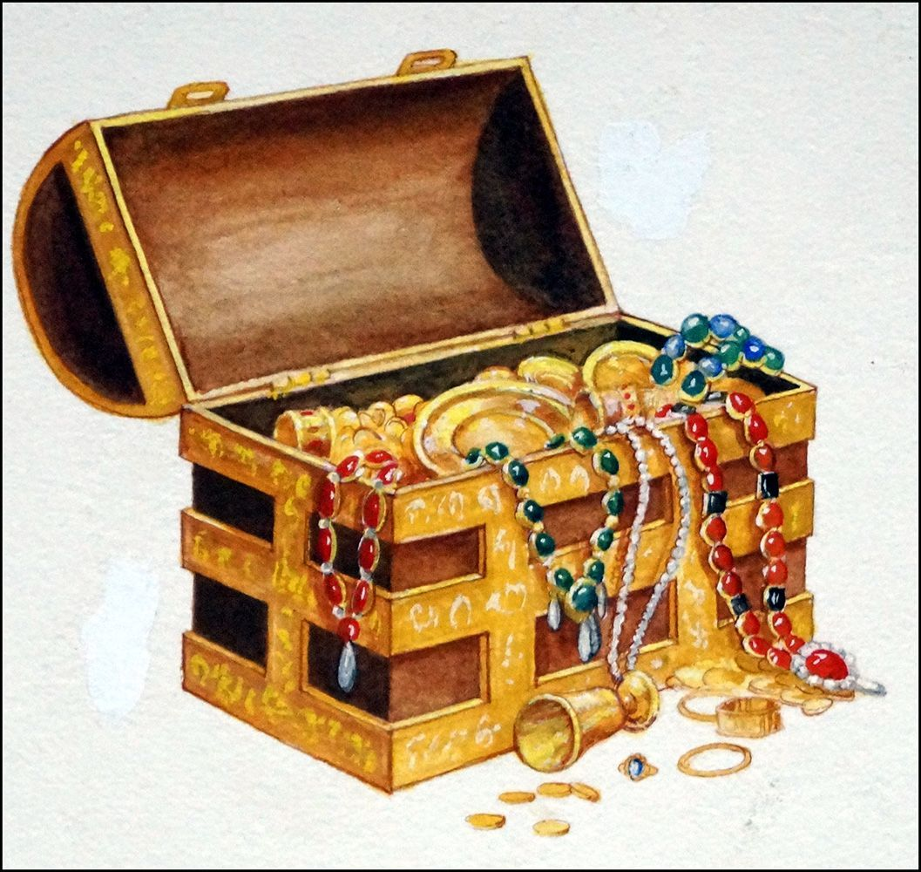
«Волшебные шнурки»

Игра помогает изучить форму предметов, совершенствует цветовое восприятие, развивает мелкую моторику и терпение ребенка
Необходимый инвентарь: цветные шнурки различной длины.
Покажите ребенку, как из цветных шнурков или тесемок можно выкладывать контуры различных фигур и предметов.
Создайте с ребенком целую картину на столе или диване.
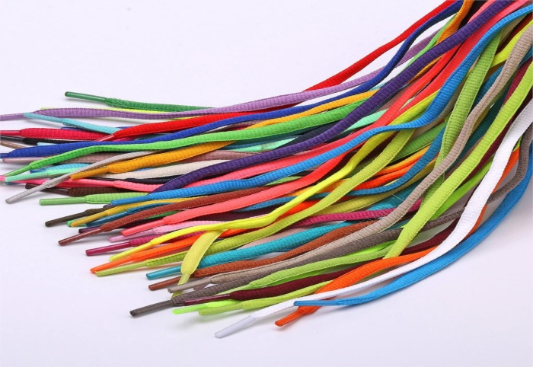
«Фасолинки»

Игра развивает мелкую моторику, обучает счету.
Необходимый инвентарь: сухая фасоль, пластиковая бутылка.
Берите фасолинки по одной и опускайте их в бутылку. При этом считайте:
«Одна фасолина, две фасолины» и т. д.

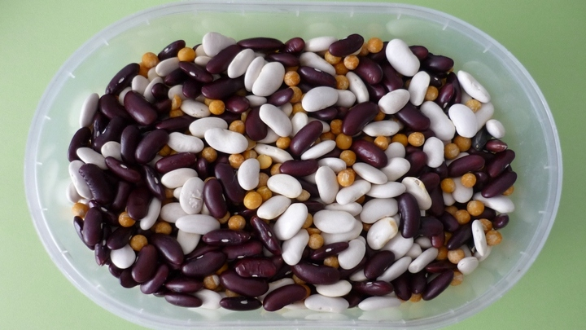

«Закрути крышку»

Игра знакомит со свойствами предметов, развивает мелкую моторику.
Необходимый инвентарь: пластиковые бутылки и банки с отвинчивающимися крышками.
Пока вы хозяйничаете на кухне, можно занять ребенка этой нехитрой игрой. Покажите малышу, как откручиваются и закручиваются крышки на банках и бутылках.
Попросите повторить ваши действия.

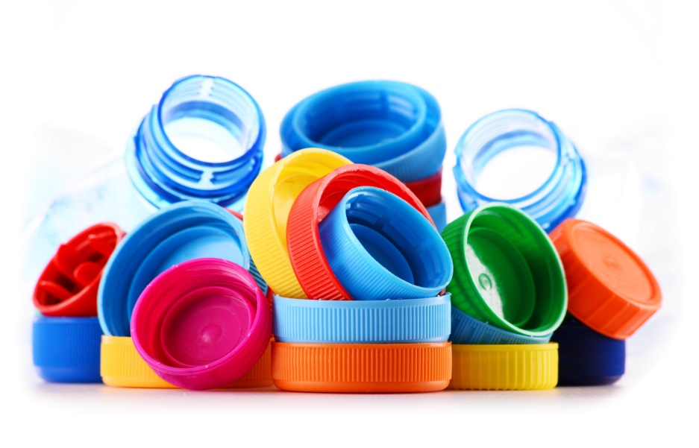

«Сортируем макароны»

Игра способствует развитию мелкой моторики, навыков классификации.
Необходимый инвентарь: макаронные изделия разной формы.
Покажите ребенку, какие бывают макароны: «Это - ракушка, это - спираль, это - бантик». Смешайте их. Попросите ребенка разобрать макароны.
Помогите ребенку справиться с заданием.

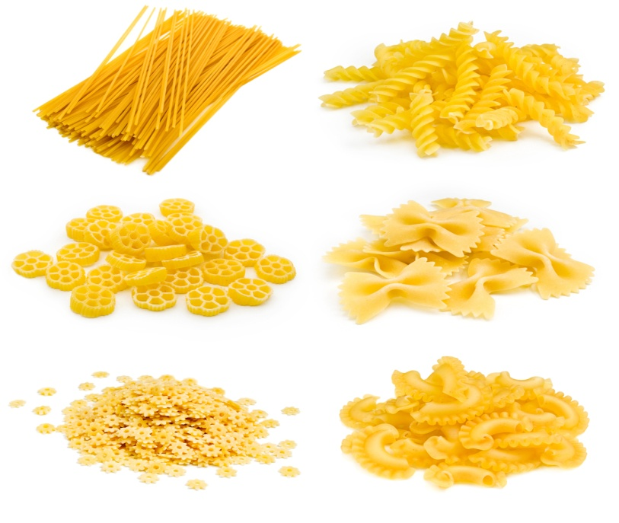
«Поезд из катушек»

Игра способствует развитию мелкой моторики, цветового восприятия.
Необходимый инвентарь: катушки с цветными нитками, мягкая проволока.
Покажите ребенку, как можно нанизывать катушки на проволоку. При этом называйте цвет каждой катушки.
Когда работа будет закончена, завяжите концы проволоки узлом и предложите малышу покатать поезд.
